アマゾンで検索したあとの結果に表示されるページの商品のURLデータ等を抽出する自動ツールを作成して欲しいです。

〇やってほしいこと
アマゾンで検索したあとの結果に表示されるページの商品のURLデータ等を抽出する自動ツールを作成して欲しいです。

具体的には、検索結果に表示される「URL」「商品名」「価格」「評価（★最大5）」「評価数（評価の数）」をコピペしてエクセルに貼り付けてほしいです。
なお、「価格」「評価（★最大5）」「評価数（評価の数）」はできない場合なくても大丈夫です。

「iPhone15本体」で検索した場合の事例で説明します。
＜手順＞
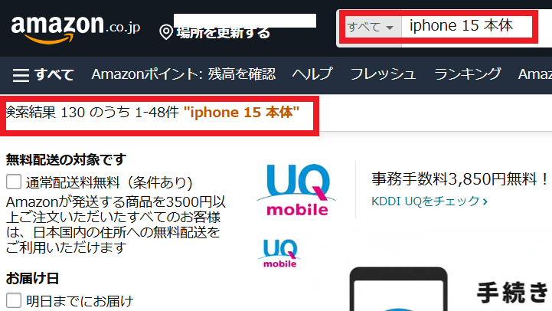

アマゾントップページから「ipone15 本体」で検索します。
検索結果が130のうち４８点表示されます。これを１ページずつ開きデータを抽出します。４８点抽出したら2ページ目にいき同じことの繰り返しです。

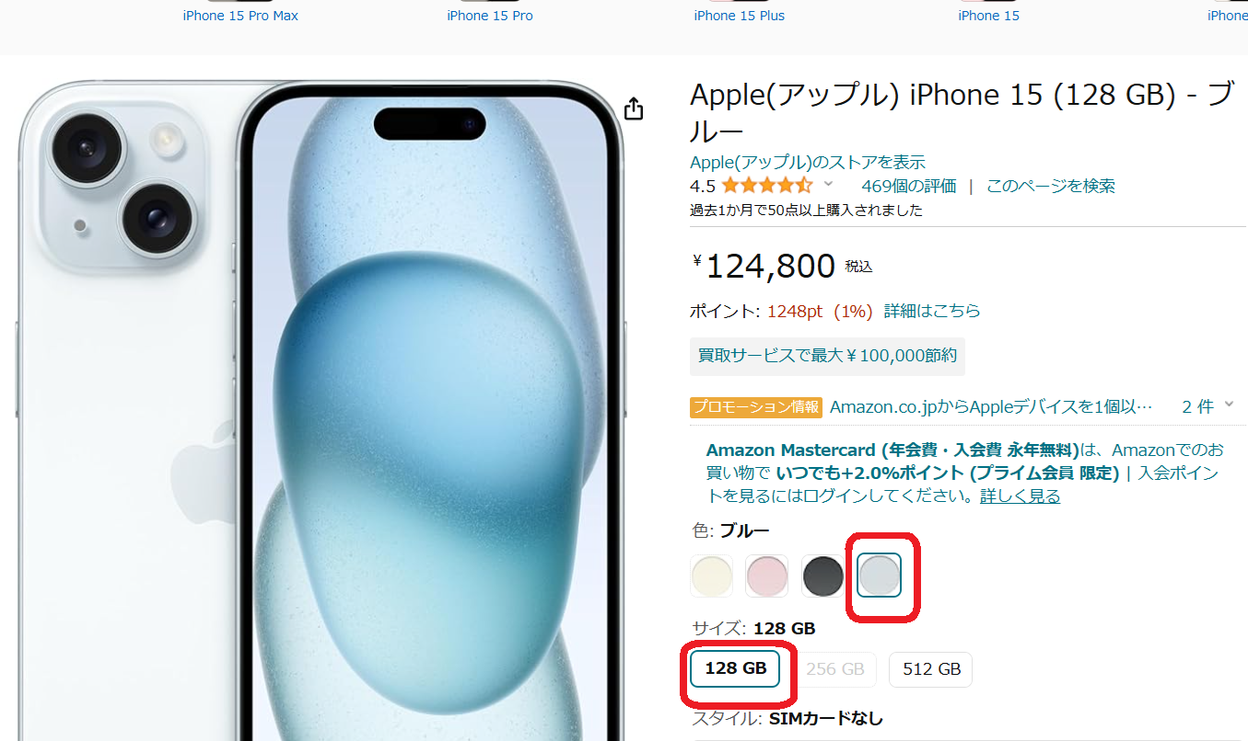

例えば上記の画面はiPhone15の１２８Gブルーの本体ですが、この画面から「URL」「商品名」「価格」「評価（★最大5）」「評価数（評価の数）」を抽出してほしいです。
この画面から色を変えたり512GBに変えたりできますがそれはしません。
これを指定した件数を上限としてやってほしいです。例えば100件としたら検索結果が１３０あっても１００までで止まるようにしてほしいです。（上限を設けないと１万件とか検索結果であるので）またエラーがあったら止まらないで次の商品にいってほしいです。

＜作動イメージ（添付資料参照）＞
csvデータかエクセルに指示書を入力
プログラムをクリックすると勝手にインターネットでアマゾンを開き作業し始める。ほったらかし。
時間がたつとcsvデータかエクセルがデスクトップやマイドキュメントに保存される
（このような状態でなくてもいいです。とにかく最終的に必要なデータが手に入ればいいです）

〇提案にあたり教えてほしいこと
①どこまで実現可能か
（例）
希望通り全部できる、「価格」「評価（★最大5）」「評価数（評価の数）」は取得できないけどそれ以外の希望はできる、など
②概算費用

なおこちらのパソコンスペック等はこちらです
・動作環境
→Windows 11
・希望納期
→2週間（要相談）

以上です。
よろしくお願いします。

